CPU/GPU VM 기반 AI 응용 등록·배포 프로토타입 개발설계서
AI 반도체 기반 AI 응용 배포 및 운용 구조 설계 연계 / 경희대학교 담당 범위 / 최신본

AI 반도체 기반 AI 응용 배포 및 운용 구조 설계 연계 / 경희대학교 담당 범위 / 최신본
- 대상 산출물: AI 응용 등록·배포 프로토타입
- 관련 설계서: AI 반도체 기반 AI 응용 배포 및 운용 구조 설계서
- 개발 기준: Go 언어, Echo 프레임워크, Swagger/OpenAPI, GitHub, 최소 2종 이상 LLM 코딩 에이전트 교차 검증
- 1차년도 대상 환경: AWS Ubuntu VM + NVIDIA GPU, 기관별 독립 VM, AWS/Azure/GCP Ubuntu VM + NVIDIA GPU, ETRI 통합 시험 VM
- 범위 제외: 컨테이너 기반 배포, Kubernetes, Docker Compose, OCI Image, Container Registry, LLM 운영관리, 에이전트 등록관리, 추론 최적화 전략

0. 문서 목적
본 문서는 1차년도 경희대학교 담당 범위 중 「CPU/GPU VM 기반 AI 응용 등록·배포 프로토타입 개발」을 수행하기 위한 개발설계서이다. 구조 설계서가 전체 AI 응용 배포·운용 구조를 정의한다면, 본 문서는 이를 실제 프로토타입으로 구현하기 위한 API, 모듈, 데이터 모델, Runtime Adapter, 개발 일정, 시험 기준, 에이전트 작업 단위를 정의한다.
본 문서는 공식 산출물인 AI 응용 등록·배포 프로토타입의 구현 기준 문서이며, 기능/API 가이드, 설치 활용 가이드, 시험 가이드, 에이전트 개발용 Markdown의 상위 기준으로 사용한다.

1. 1차년도 프로토타입 범위
구분 | 포함 여부 | 기준
AI App 등록 | 포함 | App Spec 저장, 버전 관리, 실행 패키지·명령·모델 참조·자원 요구사항 검증
AI App 배포 요청 | 포함 | App Version과 Runtime/Target Profile을 기반으로 Deployment 생성
CPU VM 실행 | 포함 | Ubuntu VM에서 패키지, 스크립트, 바이너리 기반 실행 흐름 검증
GPU VM 실행 | 포함 | NVIDIA GPU VM에서 GPU Runtime readiness 확인 후 배포 흐름 검증
Mock Runtime | 포함 | 외부 VM/API 지연 시 독립 개발 및 계약 시험 수행
ETRI AI-Infra 연동 준비 | 포함 | Adapter Interface와 Contract Test를 먼저 작성하고, API 명세 확보 후 연결
이노그리드 연동 | 포함 | App 등록/배포 API 책임 경계와 연동 흐름 정의
베스핀 API/Web/MCP 연동 | 포함 | 우리 응용 배포 시스템 API를 외부 Web/MCP에서 호출 가능하게 구성
컨테이너 배포 | 제외 | 3차년도 GPU/TPU/NPU 컨테이너 기반 확장 범위
LLM 운영관리/에이전트 등록관리 | 제외 | 별도 산출물이며 본 프로토타입에 섞지 않음

2. 개발 목표 및 사용자 시나리오
프로토타입의 목표는 CPU/GPU VM 기반 환경에서 AI App을 등록하고, 배포 요청을 생성하고, Runtime/Target 자원 매칭 후 배포 실행과 상태·로그 조회를 수행하는 흐름을 검증하는 것이다. 1차년도는 상용 운영 자동화보다 재현 가능한 시험, 명확한 에러 메시지, 외부 연동 대비가 중요하다.
사용자 시나리오 | 설명 | 완료 기준
App 등록 | 운영자 또는 외부 시스템이 AI App Spec을 등록한다. | App ID와 App Version이 생성된다.
Target 등록 | ETRI 제공 VM 또는 기관별 독립 VM을 Target Profile로 등록한다. | Target ID가 생성되고 readiness 점검이 가능하다.
GPU 자원 확인 | NVIDIA GPU VM에서 GPU Runtime 사용 가능 여부를 확인한다. | nvidia-smi 또는 Runtime Check 로그가 남는다.
배포 요청 | 등록된 App Version과 Target을 지정해 Deployment를 생성한다. | Deployment ID와 REQUESTED 상태가 반환된다.
배포 실행 | Runtime Adapter가 VM 실행 또는 외부 AI-Infra API 호출을 수행한다. | DEPLOYING 이후 RUNNING 또는 실패 상태가 기록된다.
로그 조회 | 배포 단계별 로그와 외부 API 호출 로그를 조회한다. | request_id, deployment_id, stage, error_code가 포함된다.
중지 | 실행 중인 배포를 중지한다. | STOPPING→STOPPED 상태 전이가 기록된다.

3. 프로토타입 아키텍처
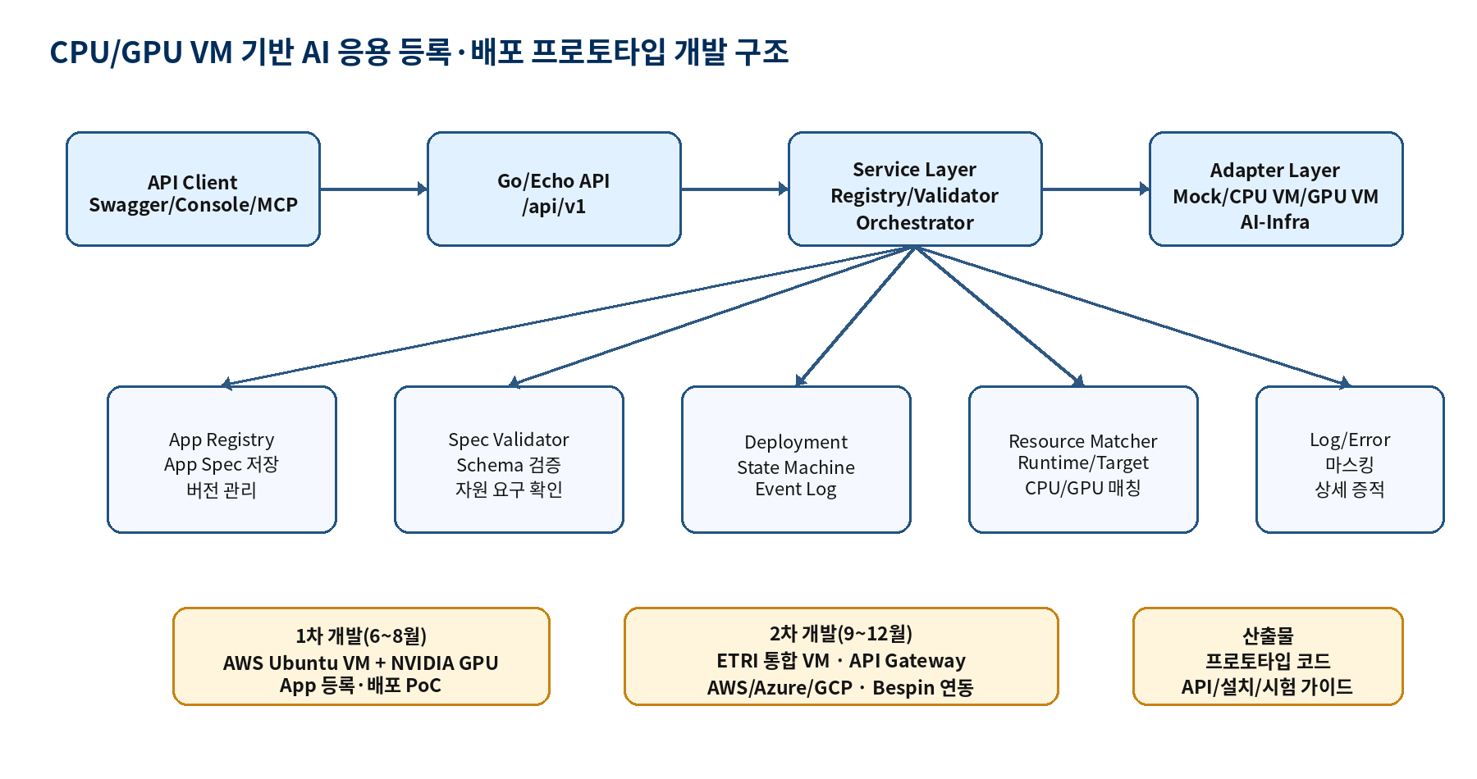
그림 1. CPU/GPU VM 기반 AI 응용 등록·배포 프로토타입 개발 구조
계층 | 구성요소 | 구현 기준
API Layer | Echo Handler, Middleware, Swagger UI | /api/v1 prefix, request_id, 공통 에러 응답
Service Layer | App Service, Deployment Service, Resource Service | 비즈니스 규칙, 상태 전이, Resource Matching
Repository Layer | App Repository, Deployment Repository, Profile Repository | 1차년도는 파일 기반 또는 SQLite 등 경량 저장소 허용
Runtime Layer | Mock, CPU VM, GPU VM, ETRI AI-Infra Adapter | Runtime Adapter Interface를 공통 계약으로 사용
External Layer | Innogrid, Bespin, Gateway Adapter | 외부 명세 변화는 Adapter와 Contract Test로 흡수
Operation Layer | Logger, Error Mapper, Readiness, Test Result Collector | 로그·에러 최대화, 민감정보 마스킹

4. GitHub 저장소 구조
ai-app-deployer/
├── cmd/
│ └── server/
│ └── main.go
├── internal/
│ ├── app/
│ │ ├── handler/
│ │ ├── service/
│ │ ├── repository/
│ │ ├── validator/
│ │ └── model/
│ ├── deployment/
│ │ ├── handler/
│ │ ├── service/
│ │ ├── state/
│ │ └── model/
│ ├── runtime/
│ │ ├── adapter.go
│ │ ├── mock/
│ │ ├── cpuvm/
│ │ ├── gpuvm/
│ │ └── aiinfra/
│ ├── resource/
│ │ ├── matcher/
│ │ ├── inventory/
│ │ └── profile/
│ ├── external/
│ │ ├── etri/
│ │ ├── innogrid/
│ │ └── bespin/
│ ├── logger/
│ ├── errors/
│ └── config/
├── api/
│ └── openapi.yaml
├── schemas/
├── examples/
├── docs/
│ ├── api/
│ ├── install/
│ ├── test/
│ └── prompts/
├── agent_md/
├── scripts/
├── test/
│ ├── unit/
│ ├── api/
│ ├── contract/
│ ├── integration/
│ └── e2e/
├── Makefile
├── go.mod
└── README.md
경로 | 책임
internal/app | App 등록, 버전 관리, App Spec 검증
internal/deployment | Deployment 생성, 상태 머신, Event Log
internal/runtime | Runtime Adapter Interface와 Mock/CPU VM/GPU VM/AI-Infra 구현
internal/resource | Runtime Profile, Target Profile, Resource Inventory, 매칭 로직
internal/external | ETRI, 이노그리드, 베스핀글로벌 연동 Adapter
internal/logger | 구조화 로그, request_id, 민감정보 마스킹
internal/errors | 표준 에러 코드, HTTP 응답 매핑
api/openapi.yaml | Swagger/OpenAPI 계약
schemas | App Spec, Runtime Profile, Target Profile JSON Schema
agent_md | 코딩 에이전트 역할별 작업 지시

5. 데이터 명세
프로토타입은 App Spec, Runtime Profile, Target Profile, Deployment, Deployment Event를 핵심 데이터로 사용한다. 모든 명세는 구조 설계서와 동일한 필드명과 상태값을 사용해야 한다.
데이터 | 설명 | 저장 기준
App | AI App의 논리적 식별자 | app_id, name, latest_version
AppVersion | 실제 배포 가능한 App 명세 버전 | app_version_id, app_id, version, app_spec
RuntimeProfile | Runtime 능력과 Adapter 유형 | runtime_type, accelerator, adapter_type, operating_mode
TargetProfile | 배포 대상 VM/외부 API 정보 | csp, vm, gpu, storage, network, credential_ref
Deployment | 배포 작업 단위 | deployment_id, app_version_id, runtime_profile_id, target_profile_id, status
DeploymentEvent | 상태 전이와 상세 로그 | event_id, deployment_id, stage, message, error_code
ResourceInventory | 최근 자원 점검 결과 | target_profile_id, gpu_available, storage_available, last_checked_at

5.1 App Spec 예시
schema_version: appspec.khu.ai/v1alpha1
kind: AIApp
metadata:
name: sample-gpu-inference
version: 0.1.0
artifact:
type: package
uri: s3://example-artifacts/sample-gpu-inference-0.1.0.tar.gz
checksum: sha256:example
entrypoint:
command: ./run.sh
args: ["--host=0.0.0.0", "--port=8080"]
runtime:
type: gpu
accelerator: nvidia
resources:
cpu: "4"
memory: 16Gi
gpu: "1"
storage: 20Gi
model_refs:
- name: sample-model
version: 0.1.0
uri: s3://example-models/sample-model/
mount_path: /opt/aiapp/models/sample-model
network:
ports:
- name: http
app_port: 8080
protocol: TCP
healthcheck:
type: http
path: /health

5.2 Target Profile 예시
target_profile_id: target-aws-gpu-001
name: aws-gpu-vm-001
csp: aws
region: ap-northeast-2
os:
type: ubuntu
version: "22.04"
vm:
host: gpu-vm.example.internal
ssh_port: 22
credential_ref: cred://etri/aws-gpu-vm-001
runtime:
runtime_type: gpu
accelerator: nvidia
operating_mode: vm_process
gpu:
vendor: nvidia
count: 1
driver_required: true
storage:
artifact_dir: /opt/aiapp/artifacts
model_dir: /opt/aiapp/models
log_dir: /var/log/aiapp
network:
service_port_range: "18080-18100"

6. API 설계
API는 Swagger/OpenAPI를 기준 계약으로 관리한다. Handler 구현, API 테스트, 외부 연동 테스트는 항상 openapi.yaml과 동기화되어야 한다.
Method | Endpoint | 기능 | 우선순위
GET | /api/v1/healthz | 서버 생존 확인 | 필수
GET | /api/v1/readiness | 저장소, Runtime, 외부 API 준비 상태 확인 | 필수
POST | /api/v1/apps | AI App 등록 | 필수
GET | /api/v1/apps | AI App 목록 조회 | 필수
GET | /api/v1/apps/{app_id} | AI App 상세 조회 | 필수
POST | /api/v1/deployments | 배포 요청 생성 | 필수
GET | /api/v1/deployments | 배포 목록 조회 | 필수
GET | /api/v1/deployments/{deployment_id} | 배포 상태 조회 | 필수
GET | /api/v1/deployments/{deployment_id}/logs | 배포 로그 조회 | 필수
POST | /api/v1/deployments/{deployment_id}/stop | 배포 중지 | 필수
POST | /api/v1/runtime-profiles | Runtime Profile 등록 | 필수
GET | /api/v1/runtime-profiles | Runtime Profile 목록 조회 | 필수
POST | /api/v1/target-profiles | Target Profile 등록 | 필수
GET | /api/v1/target-profiles | Target Profile 목록 조회 | 필수
POST | /api/v1/resources/check | Target 자원 점검 | 필수
GET | /api/v1/resources/inventory | 자원 점검 결과 조회 | 권장

6.1 공통 에러 응답
{
"request_id": "req-20260715-000001",
"error": {
"code": "GPU_RUNTIME_NOT_FOUND",
"message": "NVIDIA GPU runtime check failed for target target-aws-gpu-001",
"details": {
"target_profile_id": "target-aws-gpu-001",
"stage": "VALIDATING"
},
"retryable": false
}
}

7. 배포 상태 머신
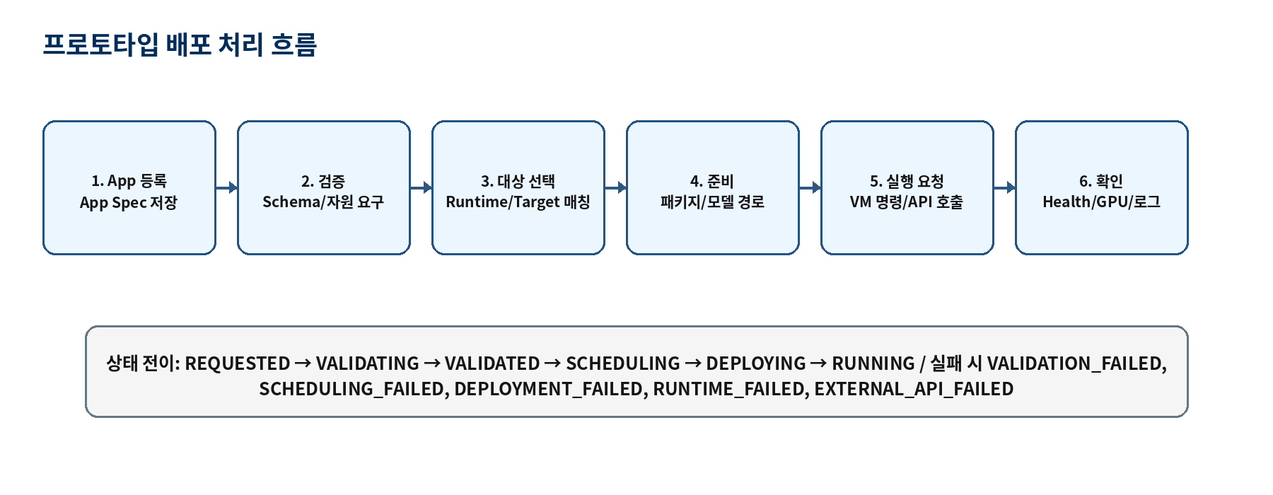
그림 2. 프로토타입 배포 처리 흐름
REQUESTED -> VALIDATING -> VALIDATED -> SCHEDULING -> DEPLOYING -> RUNNING
RUNNING -> STOPPING -> STOPPED
VALIDATING -> VALIDATION_FAILED
SCHEDULING -> SCHEDULING_FAILED
DEPLOYING -> DEPLOYMENT_FAILED | EXTERNAL_API_FAILED
RUNNING -> RUNTIME_FAILED
ANY_ACTIVE_STATE -> UNKNOWN
상태 | 진입 조건 | 주요 로그
REQUESTED | 배포 API 호출 성공 | deployment created
VALIDATING | App/Target 검증 시작 | app spec validation started
VALIDATED | 필수 필드와 Runtime 요구사항 검증 성공 | app spec validation passed
SCHEDULING | Resource Matcher 실행 | target matching started
DEPLOYING | Runtime Adapter 실행 시작 | runtime deploy requested
RUNNING | Healthcheck 또는 프로세스 확인 성공 | app healthcheck passed
STOPPING | 중지 요청 수신 | stop requested
STOPPED | 중지 완료 | app stopped
VALIDATION_FAILED | App Spec 또는 Target 검증 실패 | validation failed
SCHEDULING_FAILED | 자원 매칭 실패 | resource matching failed
DEPLOYMENT_FAILED | VM 실행 또는 준비 실패 | deployment command failed
RUNTIME_FAILED | 실행 중 장애 | runtime failure detected
EXTERNAL_API_FAILED | ETRI/Bespin/Gateway API 실패 | external api failed

8. 모듈별 개발 설계

8.1 App Registry
항목 | 설계 기준
입력 | App Spec YAML/JSON
처리 | name/version 중복 검증, schema_version 검증, artifact/entrypoint/runtime/resources 저장
출력 | app_id, app_version_id, created_at
실패 | APP_SPEC_INVALID, APP_ARTIFACT_NOT_FOUND, ENTRYPOINT_INVALID
테스트 | 유효 App 등록, 중복 버전 등록, 필수 필드 누락, container artifact 거부

8.2 Spec Validator
Validator는 JSON Schema 검증과 Go 코드 기반 의미 검증을 함께 수행한다. JSON Schema는 필드 형식과 필수값을 검증하고, Go Validator는 Runtime과 Target의 호환성, GPU 요구량, 포트 범위, credential_ref 존재 여부를 검증한다.
검증 항목 | 규칙
artifact.type | package, git, binary, script만 허용. container는 거부
runtime.type | cpu, gpu, aiinfra, mock 허용
resources.gpu | runtime.type=gpu이면 1 이상 권장
entrypoint.command | 빈 문자열 금지
model_refs.mount_path | 절대 경로 권장
network.ports.app_port | 1~65535 범위

8.3 Deployment Orchestrator
Orchestrator는 Deployment 생성 후 상태 머신을 따라 검증, 매칭, 실행, 확인, 실패 처리를 수행한다. 모든 단계는 DeploymentEvent로 기록한다.
단계 | 처리
CreateDeployment | app_version_id, runtime_profile_id, target_profile_id 검증
Validate | App Spec과 Target 호환성 검증
Schedule | Resource Matcher로 배포 가능 여부 판단
Prepare | Artifact와 model_refs를 Target 경로로 준비
Deploy | Runtime Adapter 호출
Confirm | Healthcheck 또는 상태 확인
PersistEvent | 단계별 이벤트와 에러 기록

8.4 Resource Matcher
Resource Matcher는 App의 자원 요구사항과 Target Profile/Resource Inventory를 비교한다. 1차년도는 정교한 스케줄러보다 명확한 매칭 실패 원인 제공을 우선한다.
입력 | 출력 | 실패 코드
AppSpec.resources, RuntimeProfile, TargetProfile, ResourceInventory | DeploymentPlan | RESOURCE_INSUFFICIENT, GPU_RUNTIME_NOT_FOUND, STORAGE_PATH_UNAVAILABLE

8.5 Runtime Adapter
type RuntimeAdapter interface {
ValidateTarget(ctx context.Context, target TargetProfile) error
HealthCheck(ctx context.Context, runtime RuntimeProfile, target TargetProfile) error
Prepare(ctx context.Context, app AppSpec, target TargetProfile) (*PrepareResult, error)
Deploy(ctx context.Context, plan DeploymentPlan) (*DeployResult, error)
GetStatus(ctx context.Context, deploymentID string) (*RuntimeStatus, error)
GetLogs(ctx context.Context, deploymentID string, opt LogQuery) ([]RuntimeLog, error)
Stop(ctx context.Context, deploymentID string) error
}
Adapter | 구현 범위
Mock Runtime | 상태 전이, 가짜 로그, 실패 fixture, 외부 의존성 없는 E2E 테스트
CPU VM | SSH 또는 VM Agent 방식 중 환경에 맞게 선택. 패키지 전송, 실행 명령, Healthcheck
GPU VM | CPU VM 기능 + nvidia-smi, driver, CUDA/runtime 확인, GPU 환경변수 주입
ETRI AI-Infra | 외부 API 계약 기반 배포 요청, 상태 조회, 로그 조회 매핑

9. VM Runtime 개발 기준
1차년도는 컨테이너 기반 실행을 사용하지 않고, VM에서 패키지/스크립트/바이너리를 준비한 뒤 실행하는 방식을 기준으로 한다. 실제 VM 접근 방식은 제공 환경에 따라 SSH 방식 또는 VM-side Agent 방식 중 선택 가능하나, 내부 Runtime Adapter Interface는 동일하게 유지한다.
방식 | 설명 | 장점 | 주의사항
SSH 실행 방식 | AI App Deployer가 credential_ref 기반으로 VM에 접속하여 파일 준비와 명령 실행 | 구현이 단순하고 1차 PoC에 적합 | SSH Key와 명령 로그 마스킹 필요
VM-side Agent 방식 | 대상 VM에 경량 Agent를 설치하고 HTTP/gRPC로 실행 요청 | 장기적으로 안정적이고 보안 정책 적용 용이 | Agent 설치·업데이트 절차 필요
ETRI AI-Infra API 방식 | ETRI API에 배포 요청을 위임 | 통합 구조와 부합 | API 명세와 Gateway 정책 필요

GPU VM Adapter는 최소 다음 점검을 수행한다.
1. Target VM 접속 가능 여부 확인
2. OS 및 작업 디렉터리 확인
3. nvidia-smi 실행 가능 여부 확인
4. GPU 개수와 App 요구량 비교
5. NVIDIA Driver/CUDA 정보 로그 기록
6. Artifact 및 모델 경로 접근성 확인
7. App 실행 명령 제출
8. Healthcheck 또는 프로세스 상태 확인

10. 외부 연동 개발 기준
연동 대상 | 1차년도 개발 기준 | 테스트 방식
ETRI AI-Infra | Adapter Interface와 Mock/Fixture 우선. API 명세 확보 후 실 API 연결 | Contract Test, Gateway 경유 호출 시험
ETRI API Gateway | base_url, auth header, timeout, retry를 설정으로 분리 | readiness, 인증 실패, timeout 테스트
이노그리드 | App 등록/배포 API 호출 주체와 책임 경계 정리 | App 등록/배포 시퀀스 테스트
베스핀글로벌 API | 베스핀 API/Web Console/MCP가 우리 API를 호출할 수 있도록 API 계약 제공 | API Contract Test, MCP 호출 시나리오

외부 연동은 반드시 내부 표준 모델로 정규화한다. 외부 API 응답 구조가 달라도 내부 Deployment 상태와 에러 코드는 유지한다.

11. 로그 및 에러 구현 기준
로그는 최대화하되 민감정보는 마스킹한다. 모든 API 요청에는 request_id를 부여하고, 배포 작업에는 deployment_id를 부여한다.
필드 | 필수 여부 | 설명
timestamp | 필수 | ISO-8601 시간
level | 필수 | DEBUG, INFO, WARN, ERROR
request_id | 필수 | API 요청 추적 ID
deployment_id | 배포 관련 필수 | 배포 작업 ID
component | 필수 | api, validator, orchestrator, runtime-adapter 등
stage | 필수 | 현재 처리 단계
message | 필수 | 사람이 이해 가능한 메시지
error_code | 실패 시 필수 | 표준 에러 코드
elapsed_ms | 권장 | 처리 시간
external_api | 외부 호출 시 필수 | ETRI, Bespin, Gateway 등

민감정보 | 처리 기준
API Key, Access Token | 전체 마스킹
SSH Private Key | 로그 출력 금지
Password | 로그 출력 금지
Cloud Credential | credential_ref만 기록
외부 API 원문 응답 | Secret 제거 후 요약 저장

12. 개발 단계 및 일정
단계 | 기간 | 구현 목표 | 완료 기준
P0. 기반 구축 | 6월 | GitHub, Go/Echo, OpenAPI, 기본 패키지 구조 | /healthz, /readiness, Swagger UI 동작
P1. App 등록 MVP | 6~7월 | App Registry, Spec Validator, Schema | CPU/GPU App 등록 API 성공
P2. 배포 MVP | 7월 | Deployment Orchestrator, State/Event, Mock Runtime | Mock Runtime으로 REQUESTED→RUNNING 확인
P3. CPU/GPU VM PoC | 7~8월 | CPU VM/GPU VM Adapter, Resource Check | AWS GPU VM에서 GPU readiness 로그 확보
P4. 1차 독립 시험 | 8월 | 기관별 독립 VM 시험, 시험 가이드 | App 등록→배포→상태→로그 시험 결과 확보
P5. 통합 준비 | 9월 | ETRI 통합 VM, API Gateway 설정, 외부 Adapter | Gateway/readiness/contract test 초안 완료
P6. 외부 연동 PoC | 10~11월 | ETRI AI-Infra, 이노그리드, 베스핀 API/Web/MCP 연동 | 프로토타입 수준 통합 흐름 확인
P7. 안정화/릴리스 | 12월 | 장애 시험, 문서, 릴리스 태그 | 최종 시험 로그와 release artifact 정리

13. 코딩 에이전트 활용 방식
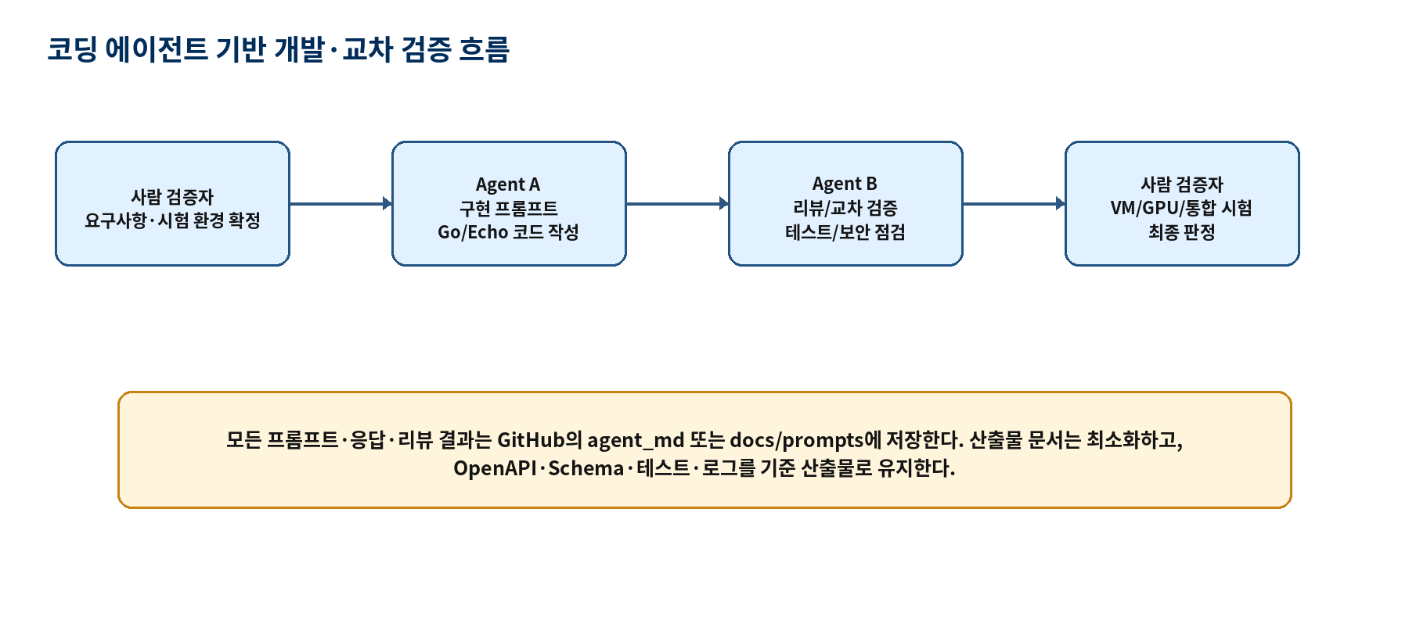
그림 3. 코딩 에이전트 기반 개발·교차 검증 흐름
역할 | 책임 | 산출물
Agent A 구현 담당 | Go/Echo 코드, Handler, Service, Adapter 구현 | 코드, 구현 설명, 자체 테스트 결과
Agent B 리뷰 담당 | OpenAPI 일치성, 테스트, 에러 처리, 보안, 컨테이너 범위 혼입 점검 | 리뷰 리포트, 수정 요청, 테스트 케이스
사람 검증자 | 실제 VM/GPU/외부 API 환경 시험과 최종 수용 판정 | 시험 로그, 이슈 판정, 릴리스 승인

모든 기능 구현은 다음 흐름을 따른다.
요구사항/프롬프트 작성
→ Agent A 구현
→ Agent B 리뷰 및 테스트 보강
→ 사람의 로컬/VM 시험
→ 실패 로그 기반 수정
→ 재검증
→ GitHub PR/Merge

14. 시험 계획 및 수용 기준
시험 유형 | 목적 | 주요 대상
Unit Test | Validator, State Machine, Resource Matcher 단위 검증 | internal/app, internal/deployment, internal/resource
API Test | OpenAPI 기준 요청/응답 검증 | /api/v1/apps, /api/v1/deployments
Contract Test | 외부 API Mock/Fixture 검증 | ETRI, Innogrid, Bespin Adapter
Integration Test | VM/Runtime/Storage 연동 검증 | CPU VM, GPU VM, Resource Check
E2E Test | 등록→배포→상태→로그 전체 흐름 | Mock Runtime, GPU VM PoC
Failure Test | 장애 상황 검증 | GPU 미탐지, VM 접근 실패, 외부 API Timeout

TC ID | 시험 항목 | 수용 기준
TC-PROT-001 | App 등록 | App ID와 App Version 반환
TC-PROT-002 | container artifact 거부 | APP_SPEC_INVALID 반환
TC-PROT-003 | Mock 배포 | RUNNING 상태와 이벤트 로그 생성
TC-PROT-004 | CPU VM 배포 | VM 실행 명령 제출 및 Healthcheck 확인
TC-PROT-005 | GPU VM readiness | nvidia-smi 또는 GPU Runtime 점검 로그 확보
TC-PROT-006 | GPU VM 배포 | GPU 요구 App의 배포 흐름 수행 또는 환경 미제공 사유 기록
TC-PROT-007 | 로그 조회 | deployment_id 기준 단계별 로그 조회
TC-PROT-008 | 중지 요청 | RUNNING→STOPPING→STOPPED 전이
TC-PROT-009 | ETRI Contract | 요청/응답 매핑과 에러 정규화 검증
TC-PROT-010 | Bespin/MCP Contract | 외부 호출 경로와 표준 응답 검증

15. 기능/API·설치·시험 가이드 연계
프로토타입 개발설계서의 세부 실행 문서는 Markdown으로 분리한다. 문서 최소화 원칙에 따라 긴 설명서보다 재현 가능한 명령, API 예제, 시험 로그 수집 절차를 중심으로 작성한다.
문서 | 형식 | 포함 내용
기능/API 가이드 | MD + Swagger | API 목록, 요청/응답 예시, 에러 코드, Swagger 링크
설치 활용 가이드 | MD | Go 설치, 환경변수, 서버 실행, VM Target 등록, GPU 확인 명령
시험 가이드 | MD | TC ID, 사전 조건, 실행 명령, 기대 결과, 로그 수집
프롬프트 기록 | MD | 구현 프롬프트, 리뷰 프롬프트, 시험 프롬프트, 교차 검증 결과

16. 완료 기준
1차년도 CPU/GPU VM 기반 AI 응용 등록·배포 프로토타입은 다음 기준을 만족하면 완료로 판단한다.
구분 | 완료 기준
기능 | App 등록, App 조회, Target 등록, 배포 요청, 상태 조회, 로그 조회, 중지 API가 동작한다.
Runtime | Mock Runtime과 최소 1개 VM Runtime Adapter가 동작한다. GPU VM은 제공 환경 기준으로 readiness 또는 PoC 로그를 확보한다.
자원 | CPU/GPU/VM/Storage 조건을 Runtime Profile, Target Profile, Resource Inventory 기준으로 검증한다.
외부 연동 | ETRI/Bespin/Innogrid 연동 Adapter와 Contract Test가 준비된다. 실 API 제공 시 설정 기반으로 연결 가능해야 한다.
문서 | 설계서, 프로토타입 개발설계서, OpenAPI, Schema, 기능/API 가이드, 설치 가이드, 시험 가이드, agent_md가 동일한 용어를 사용한다.
컨테이너 | Docker/Kubernetes/Container Registry 기반 기능은 포함하지 않는다.
개발 증적 | 2종 이상 코딩 에이전트 활용 기록, 리뷰 결과, 시험 로그가 GitHub에 보존된다.

